Crater (Malja)
Edellisen kanssa vaihtoehtoinen kertomus Apollonin korpista liittyy sen naapuritähtikuvioihin, Maljaan (josta myös useita tarinoita) sekä Käärmeeseen (jota yleensä pidetään hydrana eli vesikäärmeenä). Korppi oli lähetetty noutamaan lähteeltä vesimaljaa Apollonille. Lähteen reunalla kasvoi viikunapuu, joka oli täynnä raakoja hedelmiä. Nälkäinen korppi viivytti paluutaan Apollonin luo odottaakseen hedelmien kypsymistä. Apollon rankaisi sitä viivyttelystä sillä, ettei se saanut juoda vettä viikunoiden kypsymisaikana. Se sijoitettiin tähtien joukkoon siten, joka estää sitä juomasta maljasta nokallaan.

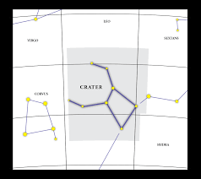
Figure 1 Crater (Malja)

